В Российской Федерации запрещено потребление наркотических средств психотропных веществ, новых потенциально опасных психоактивных веществ без назначения врача.
Нарушение данного запрета влечет административную ответственность - наложение административного штрафа в размере от четырех тысяч до пяти тысяч рублей или административный арест на срок до пятнадцати суток.

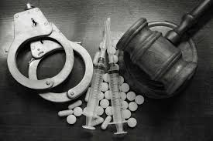
На территории Российской Федерации запрещен свободный оборот наркотических средств, психотропных веществ, их прекурсоров, а также наркосодержащих растений.
Их незаконное приобретение, хранение, перевозка, изготовление, переработка запрещено ст. 228, 228.3 УК РФ.
Максимальное наказание - лишение свободы на срок до 15 лет со штрафом в размере до 500 000 рублей.
Незаконные производство, сбыт или пересылка наркотических средств, психотропных веществ или их аналогов, а также незаконные сбыт или пересылка растений, либо их частей, содержащих наркотические средства или психотропные вещества, в соответствии со ст. 228.1 УК РФ влечет наказание до пожизненного лишения свободы, а также штраф до 1 000 000 рублей.
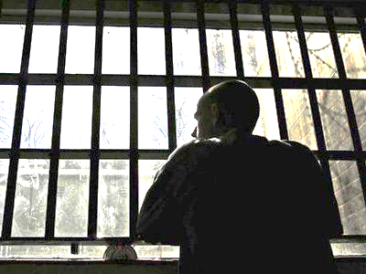
Кроме того, ст. 231 УК РФ запрещено незаконное культивирование растений, содержащих наркотические средства или психотропные вещества либо их прекурсоры.
Максимальное наказание - лишение свободы на срок до восьми лет, штраф до 300 000 рублей.

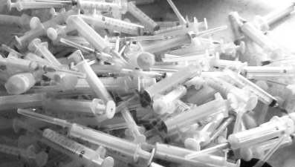
Запрещено организовывать либо содержать притон, а также систематически (более двух раз) предоставлять помещение для потребления наркотических средств, психотропных веществ или их аналогов.
Максимальное наказание – лишение свободы на срок до 7 лет.
Статьей 229 УК РФ предусмотрено наказание до 20 лет лишения свободы, со штрафом до 1 000 000 рублей за хищение либо вымогательство наркотических средств или психотропных веществ, а также растений, либо их частей, содержащих наркотические средства или психотропные вещества.
Контрабанда наркотических средств, психотропных веществ, их прекурсоров или аналогов, растений, либо их частей, содержащих наркотические средства, психотроп- ные вещества или их прекурсоры, инструментов или оборудования, находящихся под специальным контролем и используемых для изготовления наркотических средств или психотропных веществ, в соответствии со ст. 229.1 УК РФ влечет наказание до пожизненного лишения свободы, а также штраф до 1 000 000 рублей.
Склонение к потреблению наркотических средств, психотропных веществ или их аналогов запрещено ст. 230 УК РФ, и предусматривает наказание до 10 лет лишения свободы. Если деяния совершены в отношении несовершеннолетнего или повлекли смерть потерпевшего, срок лишения свободы может составить до 15 лет.
Наказания по ряду статей Уголовного кодекса Российской Федерации зависят от количества изъятого наркотика.
Значительный, крупный и особо крупный размеры наркотических средств и психотропных веществ, а также наркосодержащих растений определены Постановлением Правительства Российской Федерации от 01.10.2012 № 1002.
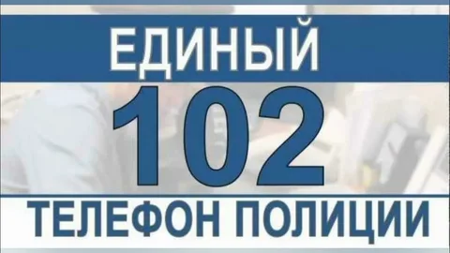
При наличии информации о фактах незаконного распространения или потребления наркотиков необходимо сообщить в полицию по телефону 102.
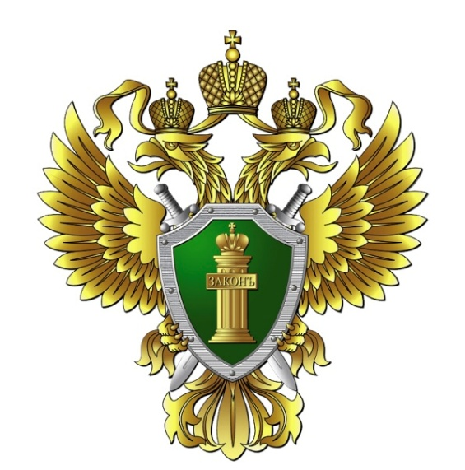
Прокуратура Хабаровского района Хабаровского края
ОБ ОТВЕТСТВЕННОСТИ ЗА ПОТРЕБЛЕНИЕ И НЕЗАКОННЫЙ ОБОРОТ НАРКОТИКОВ

ВАЖНО ПОМНИТЬ И ЗНАТЬ
за нарушение закона предусмотрены значительные штрафы и длительные сроки лишения свободы

